LA DÉFORESTATION EN AMAZONIE

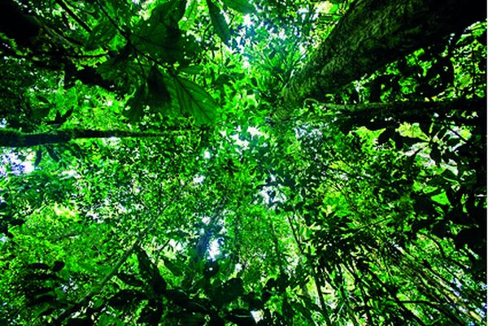

Sommaire :
- Localisation des forêts à travers le Monde et leurs facteurs explicatifs
- La forêt amazonienne, présentation
- La déforestation en Amazonie, actualité : le cas du Brésil

Les causes et les conséquences de la déforestation au Brésil

Localisation des forêts à travers le monde et leurs facteurs explicatifs

la répartition du couvert forestier.
C1

Exercice 1 : Décris la répartition des en utilisant un vocabulaire adéquat et des repères spatiaux pertinents.

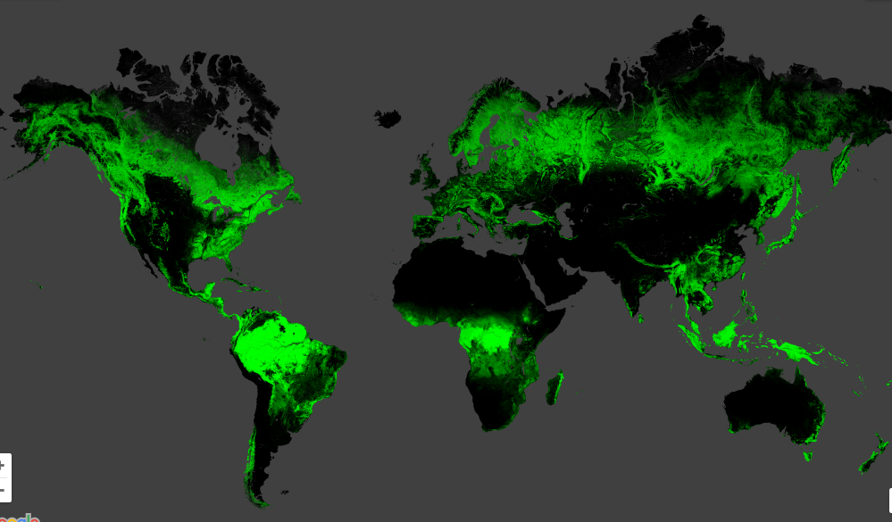
Pourcentage d’arbres, année 2000
T. Capricorne
Océan Atlantique
Cercle polaire arctique
Océan glacial Arctique
Océan Pacifique
Océan Indien
Equateur
T. Cancer
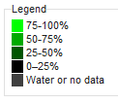
Figure 1: http://earthenginepartners.appspot.com/science-2013-global-forest
Commentaire :
Exemple :
Le couvert forestier se concentre à l’échelle mondiale dans deux grandes régions :
La première en superficie se situe au niveau de l’équateur. Principalement en Amérique du Sud (au niveau de Brésil), dans le bassin du Congo et en Indonésie.
La deuxième se situe entre le 40ème parallèle nord et le cercle polaire arctique (au sud du Canada, au N de la Scandinavie ainsi qu’en Sibérie).
/!\ Autant de bonnes formulations que d’élèves, les zones mises en avant doivent se retrouver dans votre commentaire (plusieurs façon de les identifier) mais vos phrases peuvent changer.

Analyse des facteurs explicatifs de la localisation du couvert forestier
C1

Exercice 2 : analyse les informations contenues dans les quatre cartes suivantes. N’oublie pas d’utiliser ton livret d’introduction pour t’aider dans les différentes étapes.

Carte n° 1 : Population mondiale 2010
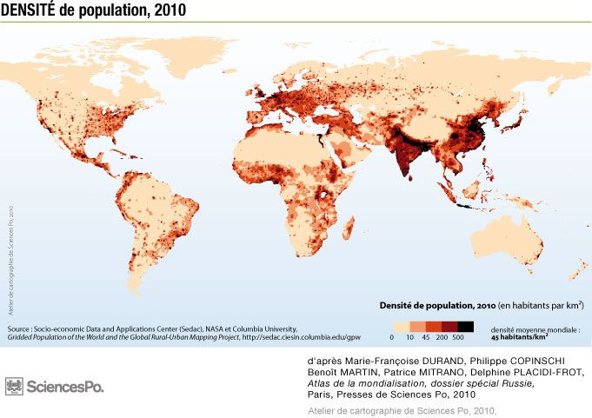
Cercle polaire arctique
Océan glacial Arctique

Océan Atlantique
T. Cancer
Océan Pacifique
Equateur
Océan Indien
T. Capricorne

Figure 2 : https://i.pinimg.com/736x/49/34/75/4934755d90e2c36dff77b8dae5831dea.jpg
Commentaire
La population mondiale se répartit en majorité dans l’hémisphère Nord. Il ya 6 grands foyers de peuplement : en Asie du sud-est (au niveau de l’est de la Chine), en Asie du Sud (Inde), au centre de l’Europe, au centre de l’Afrique (golf de Guinée), à l’est des Etats-Unis et en Amérique centrale (sud du Mexique).

Carte n° 2 : Répartition mondiale des températures
Commentaire :_______________________________________________________________________________Les températures à la surface du globe se répartissent en trois grandes catégories :
Des températures moyennes annuelles négatives au-delà des cercles polaires, des températures moyennes d’environ 15°C entre les cercles polaires et les tropiques et des températures d’environ 25°C toute l’année entre les tropiques (au niveau de l’équateur)
Figure 3: http://www.arcgis.com/apps/MapSeries/?appid=7b968d7535594ea3b2a62459d33ec02c

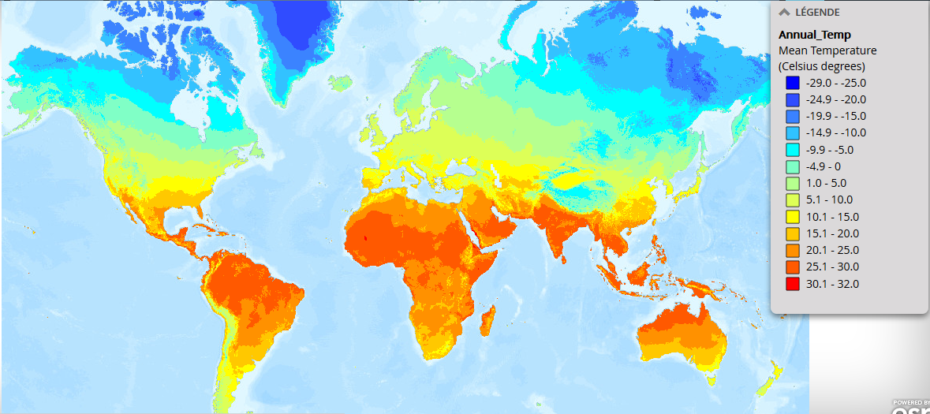

Carte n° 3 : Répartition mondiale des précipitations

Commentaire
Les précipitations les plus importantes se trouvent au niveau de l’équateur (+/- 2000mm par an). Les précipitations les plus faibles (moins de 250 mm par an) se retrouvent au-delà des cercles polaires, au niveau du tropique du capricorne(déserts de l’Atacama, désert du Kalahari et désert du centre de l’Australie), au nord de l’Afrique (désert du Sahara), au proche orient (péninsule arabique) au centre des grandes masses continentales (déserts des grandes plaines (USA et déserts du centre de l’Asie (désert de Gobi).

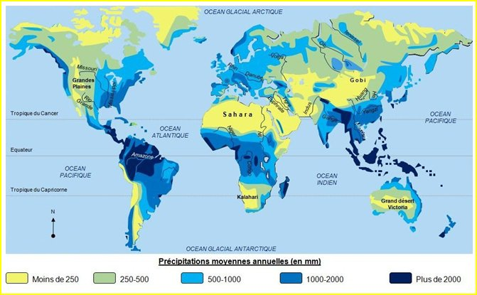
Figure 4: http://cahierdetextegersonguegan2e.blogspot.be/#!

Carte n° 4 : Relief

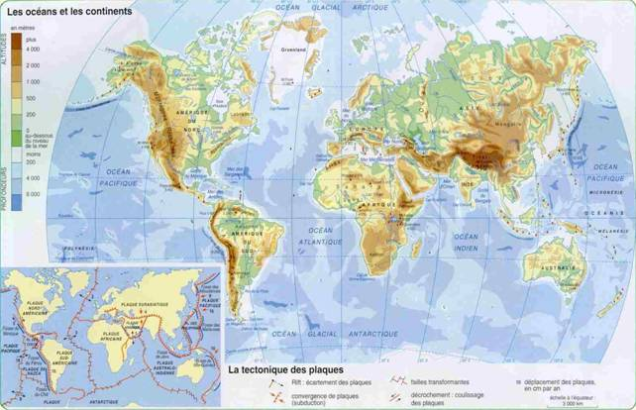
Figure 5: http://img.webme.com/pic/c/celinette2/relief.jpg
Commentaire :
Il existe quatre grandes chaînes de montagne (altitudes supérieures à 3000m) au niveau mondiale : L’Himalaya (centre de l’Asie), les Rocheuses (Ouest des Etats-Unis), la cordillère des Andes (Ouest de l’Amérique du sud) et les hauts plateaux (centre est de l’Afrique). (Il y a également une série de relief qui vont de la Turqui au Pakistant.)

Exercice 3 : Réalise une synthèse écrite mettant en évidence les liens entre les informations contenues dans les quatre cartes analysées et la localisation des forêts à l’échelle mondiale.
C2
Facteurs limitant :
1) Limite en termes de précipitations (-250mm de précipitations/an)
2) Limite de températures : sol en permanence gelé car températures moyennes négatives
3) La population : quand la densité de population est importante supérieure à 200 habitants au km² sur de vastes territoires
4) Les chaînes de montagnes au-delà de 2500m d’altitude

Voici les mots clés qui doivent être présents dans votre synthèse ! Faites des phrases !

Exercice 4 : Création d’une carte de synthèse mettant en évidence la répartition des forêts à l’échelle mondiale et ses facteurs explicatifs
C3
Pour ce faire :
- Indique en vert sur la carte les endroits où se trouvent les forêts.
- Indique deux facteurs de localisation des forêts (Quelles couleurs choisir ? Prends des couleurs qui te font penser à ces facteurs.)
- Nomme les 5 parallèles remarquables.
- Indique d’autres repères spatiaux pertinents.
- Donne un titre à ta carte et élabore une légende.
- Indique tes différentes sources.

